ETKİNLİK
Konuşmacı | -
Unvanı | -
Kurum Adı | Çankırı Karatekin Üniversitesi Sağlık Bilimleri Fakültesi
Konu | Atık Yönetimi
Tarih - Süre | 09.01.2024 - 08.30-10.15
Platform | ☐ | Çevrimiçi | X | Yüz yüze | ☐ | Karma
Etkinlik Program Çıktı ilişkisi | PÇ2: Toplumun sağlık düzeyini geliştirmeye yönelik gerekli hemşirelik eğitim, yönetim, uygulama, danışmanlık ve araştırmalarda etkin rol alır.  PÇ3: Mesleğin gerektirdiği istatistik, bilgisayar, bilişim ve iletişim teknolojilerini kullanabilir.  PÇ4: Sosyal yönlerini, iletişim, eleştirel düşünme, akademik ve araştırma becerilerini, yaratıcılıklarını ve girişimciliklerini birleştirerek mesleğini uygular.  PÇ7: Profesyonel iletişim ve kişiler arası ilişkiler becerilerini kullanarak terapötik ortamda hasta/sağlıklı birey, aile ve ekip üyeleriyle etkili iletişim kurar.  PÇ8: Hemşirelik uygulamaları için gerekli teknik araç ve gereçleri seçme ve kullanabilme becerisine sahiptir.  PÇ9: Hemşirelik hizmetlerinin bilgiye dayalı, akılcı, sistematik olarak sunulmasında etkili yazılı ve sözlü anlatım becerilerini kullanır

ETKLİNLİK ALANI
☐ | Bilimsel | X | Sosyal
☐ | Sanatsal | ☐ | Kültürel
☐ | Sportif | ☐ | Teknik
☐ | Diğer (Açıklayınız) … Çalıştay

ETKLİNLİK SONUÇ RAPORU ( Etkinlik amacı, hedef ilişkisi, katılım sayısı, yaşanan sorunlar, etkinlikle ilgili görseller, davetiye afiş vb)

Sürdürülebilir Kalkınma Amaçları yoksulluğun son erdirilmesi, çevrenin korunması, iklim krizine karşı önlem alınması, refahın adil paylaşımı ve barışı hedeflemektedir (Türkiye Sürdürülebilir Kalkınma Amaçları, 2023). Üniversite öğrencilerinin geleceğe yönelik hazırlanmasında bu amaçların farkında olmaları önemlidir. Bu kapsamda, Hemşirelik Lisans Eğitim Programı’nda yer alan 21. Yüzyıl Becerileri Dersi kapsamında ‘Atık Yönetimi’ne yönelik sosyal proje gerçekleştirilmiştir. Bu sosyal projenin amacı; ilkokul öğrencilerinin geri dönüşüm kavramının bilincinde olarak atıkları sınıflarına ait maddelere göre tanıması ve atıkları ayrıştırmanın önemini benimseyerek atıkları doğru atık kutularına atmalarını sağlamaktır.
Atık Yönetimi Eğitimi Arş. Gör. Dr. Gülsüm ÇONOĞLU ve Arş. Gör. Damla AMASYA danışmanlığında Ayşe KAYA, İrem KAYA, Muhammed Halil KİBAR, Musa ÇEVİK, Nazife ÇETMİ, Nurcan KARAKAYA ve Zeynep Rukiye ÇELİK tarafından 09.01.2024 tarihinde saat 08.30–10.15 arasında Çankırı İlker Tuncay İlkokulu’nda 4. Sınıf öğrencilerinden oluşan 60 öğrenciye sunulmuştur.
Çankırı İlker Tuncay İlkokulu’nda geri dönüşüm ve atık yönetimi bilincini erken yaşta kazandırma amacıyla gerçekleştirdiğimiz etkinlik, eğitim hedefleri doğrultusunda gerçekleştirilmiştir. Öğrencilere geri dönüşüm bilinci kazandırılmaya çalışılarak atık kutuları ve atıkların ayrıştırılması konusunda bilgilendirilme yapılmıştır. Anlatılanlar oyunlar ile uygulamaya dökülmüştür. Daha fazla öğrenciye ulaşabilmek için okul içerisinde bir pano oluşturulmuştur. Etkinlik sırasında herhangi bir sorun yaşanmadı. Öğrencilerden olumlu geri bildirimler alınarak etkinlik sonlandırıldı.
Etkinlik Afişi

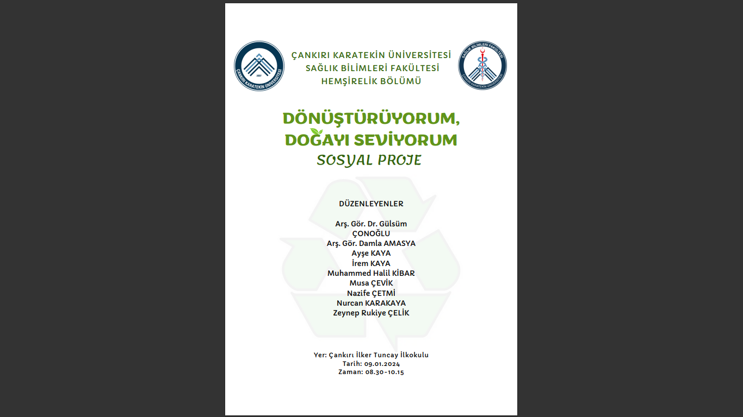

Etkinlik Fotoğrafları

